|  |  |  |  |
| --- | --- | --- | --- |
| **Adı:** |  | **…………………. Din Kültürü Ve Ahlak Bilgisi** |  |
| **Soyadı:** |  | **………………. Eğitim Öğretim Yılı** | Tarih: ……/……/ 202.. |
| **Sınıfı:** |  | **4. Sınıf 2.Dönem 1. Yazılı /Test Sınav Soruları** | Aldığı Not |
| **No:** |  |  |  |

1. **Abdullah:** Allah ideal toplum düzenini bizlere sunmuştur.

**Baki:** Kur’an, ilişkilerimize zarar verecek şeyleri yasaklamıştır.

**Ceyhun:** İslam sosyal ilişkilere karışmaz.

**Behice:** Peygamberimizin toplumu ile iyi ilişkiler kurmuştur.

Toplumsal ilişkilerimiz konusunda hangi öğrencinin söyledikleri yanlıştır?

A) Abdullah B) Baki C) Ceyhun D) Behice

1. Ahlak, bir toplum içinde kişilerin benimsedikleri ve kendilerini uymakla yükümlü gördükleri davranış biçimleri ve kurallarına denir.

Aşağıdaki davranışlardan hangisi güzel ahlaka örnek bir davranıştır?

A) Sınıf arkadaşımızın başarısını kıskanmak

B) Sinirlendiğimiz zaman kötü sözler kullanmak

C) Ödev yapmadığımızda yalan söylemek

D) Kantinden aldığımız şeyleri paylaşmak

1. Hz. Ali bir sözünde, “Davranışların en üstünü, dinî kurallara uygun olanlardır.” demiştir.

Hz. Ali’nin bu sözü ile hangi iki kavram arasındaki ilişkiye dikkat çekmiştir?

A) Ahlak- Din B) Kanun- Suç

C) İbadet- İman D) Hadis- Kuran?

1. “Ant olsun, Allah’ın Resulünde sizin için, Allah’a ve ahiret gününe kavuşmayı uman, Allah’ı çok zikreden kimseler için güzel bir örnek vardır.” (Ahzab/21)

Ayete göre güzel ahlaklı olmak isteyen bir kimse aşağıdakilerden hangisini yapmalıdır?

A) Çok kitap okumalıdır.

B) Yalnız yaşamalıdır.

C) Namazlarını düzenli kılmalıdır.

D) Peygamberimizi örnek almalıdır.

1. I. Dürüst olmak

II. Dedikodu yapmak

III. Güvenilir olmak

IV. Kibar olmak

Verilenlerden hangisi güzel ahlaklı bireylerde bulunması gereken özellikler arasında gösterilemez?

A) I B) II C) III D) IV

1. Halime’nin ailesinde;

> Annesi aile fertlerine tüm işlerinde yardımcı olmayı sever.

> Babası çocukların hatalarına hoşgörü ile yaklaşır.

> Kardeşi işlediği suçları başkalarının üzerine atar.

> Ablası da temizlik ve düzenine dikkat eder.

Halime’nin aile fertlerinden hangisinin davranışı güzel ahlak örneği olarak nitelendirilemez?

A) Annesi B) Babası

C) Kardeşi D) Ablası

1. Ahlaki değerlere sahip olan mahallemizde hastalar ziyaret edilir, yakını vefat edenlere baş sağlığına gidilir, düğünlere tanıdıklar çağırılır, çocuğu olanlara hediyeler alınarak ziyarete gidilir. Tüm bunlar sayesinde

mahallemizde ………………

Sınıfta arkadaşlarına mahallesini tanıtan Tarık sözlerini nasıl bitirmiş olabilir?

A) kimse birbirini sevmiyor.

B) mutlu bir şekilde yaşıyoruz.

C) kendimi yalnız hissediyorum.

D) bazı insanlar dışlanıyorlar

1. “Muhakkak ki; Allah, adaleti, iyiliği, akrabaya yardım etmeyi emreder, Çirkin işleri, fenalık ve azgınlığı da yasaklar. O, düşünüp tutasınız diye size öğüt veriyor.” (Nahl/90)

Aşağıdaki yargılardan hangisi bu ayetten çıkarılamaz?

A) Allah hoşumuza giden şeyleri yasaklar.

B) Allah’ın öğütleri bizi iyiliğe yönlendirir.

C) İyi bir insan olmak için düşünmek gerekir.

D) Kur’an akrabalarımızla iyi ilişkiler kurmamızı ister.

1. Hayatını güzel ahlaka uygun şekilde yaşayanlar için;

I. Hiçbir sıkıntı ile karşılaşmazlar,

II. Çevreleri tarafından sevilirler,

III. Ahirette güzel karşılık alırlar,

IV. Allah’ın sevgisini kazanırlar.

Yargılarından hangisi söylenemez?

A) I B) II C) III D) IV

1. I. Kuran’ın son suresidir.

II. Namazda her rekâtta okunur.

III. Yedi ayetten oluşur.

IV. İçerisinde dua ayetleri vardır.

Fatiha suresi ile ilgili verilen bilgilerden hangileri doğrudur?

A) I- II B) II – IV

C) I- II- III D) II- III- IV

1. **Hulusi:** Rahman ve rahîm olan Allah’ın adıyla

**Ebu Bekir**: Bize doğru yolu göster.

**Ayten:** De ki, O Allah birdir.

**Cemile:** Ancak sana kulluk ederiz.

Öğrencilerin söyledikleri ayet meallerinden hangisi Fatiha suresinde bulunmaz?

A) Hulusi B) Ebu Bekir

C) Ayten D) Cemile

1. Ahmet öğrendiği Fatiha suresini annesine okuyordu. ‘Mâliki yevmiddîn’ ayetini okudu ve sonraki ayeti hatırlayamadı. Annesi ona sıradaki ayeti hatırlatınca devam ederek sureyi bitirdi.

Annesi Ahmet’e hangi ayeti hatırlatmıştır?

A) elhamdü lillâhi rabbil âlemîn

B) iyyâke na’büdü ve iyyâke nestaîn

C) ihdinassırâtal müstakîm

D) ğayril mağdûbi aleyhim veleddâllîn

1. İslam dini, ayet ve hadislerle insanları iyi ve güzel olan davranışları yapmaya yönlendirir. Bazen de bir kötülük yapıldığında onun terk edilmesi tavsiye edilir.

Bu konuda şöyle bir hadis bulunmaktadır:” Nerede olursa ol Allah’a karşı gelmekten sakın. Bir kötülüğün peşinden hemen iyilik yap ki onu yok etsin. İnsanlara da güzellikle davran.”

Aşağıdakilerden hangisi altı çizili olan bölüme örnek olarak gösterilemez?

A) Yalan söyleyen bir kimsenin pişman olması

B) Komşusuna zarar veren kimsenin zararı karşılaması

C) Mahalledeki fakirlere yapılacak yardıma ortak olunması

D) Kardeşine vuran bir kimsenin af dilemesi

1. İslam dininin temel kaynağı olan Kur’an-ı Kerim’de ahlak konusunda pek çok ayet bulunmaktadır. Bu ayetlerde iyi bir Müslüman olmanın gereği olan ahlaki tavsiyeler bulunmaktadır. Bu ayetlerde örneğin gıybet (dedikodu) etmemek, başkasının gizli hallerini araştırmamak gibi doğrudan ahlakı etkileyen emir ve yasaklar bulunur.

Metin aşağıdaki konulardan hangisine açıklık getirmektedir?

A) Çevrenin ahlaka olan etkisi

B) Güzel ahlaklı olmada dinin rolü

C) Duygu ve düşüncelerin farklılaşması

D) Sevinç ve üzüntülerin paylaşılması

1. Ebu Zer Müslüman olmadan önce yol kesen, insanların mallarını zorla gasp eden bir kimseydi. Ancak Müslüman olduktan sonra tüm bu kötü davranışlardan vazgeçtiği gibi köyündeki pek çok kimsenin de Müslüman olmasını sağladı. Ebu Zer bunu gönderilen ayetlere uyarak ve Peygamberimizin yaptıklarını örnek alarak başardı.

Ebu Zer’in bu değişimi dinin aşağıdaki alanlardan hangisine doğrudan etki ettiğini göstermektedir?

A) Bireyin ahlakının güzelleşmesi

B) Toplumsal ihtiyaçların karşılanması

C) Kırsal yaşamın şehir yaşamına benzemesi

D) Kötü davranışların sınırlarının belirlenmesi

1. Cenk: “Peygamberimizden öğrendiğim bir hadise göre Allah’ın rızası anne babanın rızasına bağlıymış.

Bence buna uymaya dikkat etmelisin.”

Cenk’in arkadaşına verdiği tavsiyeye ait örnek aşağıdakilerden hangisi olamaz?

A) Anne – babana iyi davran

B) Anne – babana of bile deme

C) Anne – babanı utandıracak işlerden uzak dur

D) Anne – babanın yanından hiç ayrılma

1. Peygamberimiz şöyle buyurdu: “Akrabalık seninle görüşenle görüşmen değil seninle ilgisini kesenle ilgiyi devam ettirmendir.” (Müslim)

Peygamberimizin bu uyarısı aşağıdakilerden hangisini söyleyen kimseye yöneliktir?

A) Amcanlara söyle de yarın gelsinler.

B) Dedenin odasına baktın mı, ne yapıyor?

C) Teyzemler bize gelmedi, biz niye gidiyoruz ki!

D) Babana selamımı söyle, en kısa zamanda ziyaretine geleceğim.

1. Hz. Muhammed’in (s.a.v.) Yahudi bir komşusu vardı.

Yahudi komşusunun da bir çocuğu vardı. Komşusunun çocuğu rahatsızlanmıştı. Hz. Muhammed (s.a.v.) hemen onun ziyaretine gitti.

Hadiste komşular arası ilişkilerde aşağıdakilerden hangisine dikkat çekilmektedir?

A) Komşuluk hakkı konusunda din ayrımı yapılmaz.

B) Komşuların birbirinin davetine icabet etmesi gerekir.

C) Hastalığın tedavisinde komşudan yardım alınmalıdır.

D) Komşuluğun önemi mutlu zamanlarda kendini belli eder

1. …………… Okulu öğrencileri okul bahçesi ve çevresinde bulunan çöpleri toplamaya karar verdiler.

Öğrencilerin bu davranışı yapmalarını sağlayan hadis aşağıdakilerden hangisi olabilir?

A) “Allah temizdir, temizliği sever.” (Tirmizi)

B) “Namazın anahtarı temizliktir.” (Tirmizi)

C) “Eğer ümmetime zorluk vermeyeceğini bilseydim, her namaz için misvak kullanmalarını emrederdim.” (Müslim)

D) “Oruçlunun ağız kokusu Allah katında misk kokusundan daha temizdir.” (Buhari)

1. “Komşu komşunun külüne muhtaçtır.”

Aşağıdaki hadislerden hangisi bu atasözünde anlatılan edep çeşidiyle ilgili değildir?

A) “Ey Ebu Zer!” Çorba pişirdiğin zaman pişirdiğin zaman suyunu çok koy. Komşularını gözet.” (Buhari)

B) “Cebrail bana komşu hakkını o kadar tavsiye etti ki, komşuyu (komşuya) varis kılacak zannettim.” (Buhari)

C) “Allah’a ve ahiret gününe iman eden kimse, komşusuna iyilik etsin…” (Buhari)

D) “Bir Müslümanın kardeşine küsüp, üç günden fazla ayrı durması helal değildir.” (Müslim)

DİN KÜLTÜRÜ VE AHLAK BİLGİSİ

4. Sınıf 2.Dönem 1. Yazılı / Tes Sınavı-1

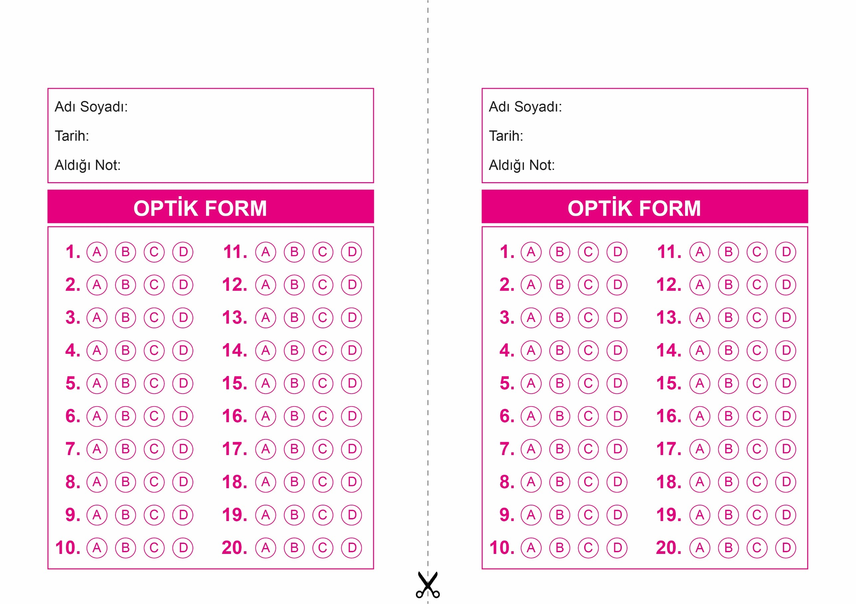

DİN KÜLTÜRÜ VE AHLAK BİLGİSİ

6. Sınıf 2.Dönem 1. Yazılı / Sınav Soruları

OPTİK FORMU FOTOKOPİ İLE (A4 KAĞIDI) ÇOĞALTTIKTAN SONRA BURADAN KESEBİLİRSİNİZ.

DİN KÜLTÜRÜ VE AHLAK BİLGİSİ

4. Sınıf 2.Dönem 1. Yazılı / Tes Sınavı-1



**4. SINIF SINAV VE CEVAP ANAHTARI İÇİN TIKLAYINIZ.**

